SISTEMATIKA PROPOSAL

Lampiran 2: Halaman Judul

PROPOSAL
SKEMA
(Times New Roman size 12pt, all caps, bold, centered)

Judul
(Times New Roman size 12 pt, bold, centered)

Nama Pengusul
(Times New Roman size 12 pt, bold, centered)
NIP/NUP
(Times New Roman size 12 pt, bold, centered)

Fakultas
(Times New Roman size 12 pt, bold, centered)
Universitas Indonesia
(Times New Roman size 12 pt, bold, centered)
Tahun 2023

Lampiran 3: Lembar Pengesahan

LEMBAR PENGESAHAN

Judul :
Topik Prioritas :
Fokus Riset UI :
Target SDG’s :
Skema :
Rumpun Ilmu :
Fakultas :
Pengusul
- Nama Lengkap :
- NIP/NUP :
- Jabatan Fungsional :
- Program Studi :
- Nomor HP :
- Alamat surel (e-mail) :
Kolaborator (wajib untuk skema PUTI Hi-Impact, PUTI Q1, dan Q2)
        - Nama Lengkap :
        - Institusi :
        - Alamat surel (e-mail) :
Total biaya yang diusulkan :

Depok, 2023
Menyetujui,
Wakil Dekan I Fakultas/Wakil Direktur Sekolah  Tanda tangan dan Cap  (Nama lengkap & gelar)  NIP/NUP |  | Periset Utama  (Nama lengkap & gelar)  NIP/NUP

Lampiran 4: Substansi (maksimal 3 halaman)

Topik Prioritas (pilih salah satu)
- PRORISA (Program Riset IKN Nusantara)
- Emerging diseases
- Mitigasi Perubahan Iklim;
- Energi berkelanjutan dan kesiapan masa depan;
- Disrupsi dan transformasi sosial;
- Stunting, obesitas dan penyakit tidak menular; atau
- Digital economy.
Judul (Title)

Abstrak (100—250 kata)

Latar Belakang (Background)

Tujuan Riset (Objective)

Kebaruan (Novelty)
Jelaskan posisi riset terhadap hasil-hasil riset di publikasi di jurnal internasional yang sudah ada dan sebutkan kebaruannya

Metodologi (Method)

Target Luaran Publikasi (Output)
Cantumkan target publikasi sesuai kriteria skema

Pustaka (References)

Kata Kunci (Keywords)
Cantumkan 5 kata kunci yang digunakan dalam fitur pencarian riset Anda dalam database riset

Lampiran 5: Rencana Anggaran Biaya (RAB) dan rinciannya

Alokasi Persentase Anggaran

Skema | Persentase Anggaran
 | 2024 | 2025
PUTI Hi-Impact | 50% | 50%
PUTI Q1 | 85% | 15%
PUTI Q2
PUTI Pascasarjana

Rencana Anggaran Biaya (RAB)

Judul | :
Pengusul | :
Skema | :
Fakultas | :

Deskripsi | Biaya (Rp)
 | Tahun 2024 | Tahun 2025
Honor
Biaya Bahan Habis Pakai
Biaya Perjalanan
Biaya Operasional Lainnya
Total

Rincian RAB

Deskripsi | Justifikasi Pemakaian | Kuantitas | Harga Satuan  (Rp) | Biaya (Rp)
 |  |  |  | Tahun 2024 | Tahun 2025
Honor
Honor Pembantu Periset
SUBTOTAL (Rp)
Biaya Bahan Habis Pakai
Bahan Laboratorium
Biaya proofreading
Biaya Publikasi
SUBTOTAL (Rp)
Biaya Perjalanan
Biaya tiket
Biaya akomodasi
Tansport lokal
SUBTOTAL (Rp)
Biaya Operasional Lainnya
ATK
Fotokopi
SUBTOTAL (Rp)
Total Anggaran (Rp)

Menyetujui, |  | Depok, 2023
Wakil Dekan I Fakultas  Tanda tangan dan Cap  (Nama lengkap & gelar)  NIP/NUP |  | Periset Utama  (Nama lengkap & gelar)  NIP/NUP

Lampiran 6: Data Publikasi Pengusul

    - Dosen/periset yang memiliki akun SINTA (https://sinta.kemdikbud.go.id/)

Melampirkan link SINTA seperti berikut ini: https://sinta.kemdikbud.go.id/authors/profile/258251

dan Screenshot SINTA seperti contoh berikut ini:

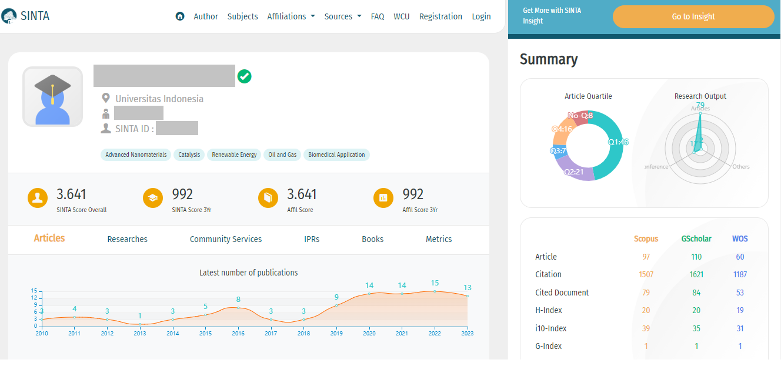

    - Dosen/periset yang belum memiliki akun SINTA, dapat melampirkan CV sebagai berikut:

          - Identitas Diri
1 | Nama Lengkap (dengan gelar)
2 | Jenis Kelamin | Laki-laki/ Perempuan
3 | Fakultas/ Sekolah dan Prodi
4 | NIP/NUP
5 | E-mail
6 | Nomor Telepon/HP

B. Identitas sebagai penulis
1 | Nama yang digunakan dalam publikasi
 | a. Last name
 | b. First name/ abbreviation
2. | Scopus Author / Web of Science ID
 | Info Scopus/ Web of Science | h-index: , jumlah dokumen:
 |  | total sitasi: ...... oleh ....... dokumen
3. | ID Orcid (jika ada)
4. | ID Google Scholar | h-index: , jumlah dokumen
 |  | Total sitasi: ...... oleh ....... dokumen

- Publikasi IlmiahTerindeks Scopus (3 Tahun Terakhir)
No. | Judul | Bentuk (Jurnal, Prosiding, Book Chapter, dll) | Volume/ Nomor/Tahun | Posisi  (First /Co-/Corresponding Author) | Level SCIMAGOJR | SJR Score
1
2
3

Semua data yang saya isikan dan tercantum dalam biodata ini adalah benar dan dapat dipertanggungjawabkan untuk memenuhi salah satu persyaratan dalam pengajuan usulan proposal PUTI.

Depok, 2023
Pengusul,

Tanda Tangan

(Nama Lengkap)

Lampiran 7: Surat Pernyataan (periset utama)

SURAT PERNYATAAN

Yang bertanda tangan di bawah ini:
Nama : ………………………………………………………………….
Tempat/Tanggal Lahir : ………………………………………………………………….
NIP/NUP : ………………………………………………………………….
Program Studi/Fakultas : ………………………………………………………………….
Alamat : ………………………………………………………………….

dengan ini menyatakan sejujurnya bahwa usulan proposal saya dengan judul:

yang diajukan dalam Skema bersifat original dan belum pernah dibiayai oleh lembaga/instansi lain. Saya bersedia mengikuti seluruh tahapan dan melaporkan hasil sesuai target luaran wajib skema hibah.

Bilamana di kemudian hari ditemukan ketidaksesuaian dengan pernyataan ini, maka saya bersedia dituntut dan diproses sesuai dengan ketentuan yang berlaku dan mengembalikan seluruh biaya yang sudah diterima ke kas Universitas Indonesia.

Demikian pernyataan ini dibuat dengan sesungguhnya dan dengan sebenar-benarnya tanpa adanya unsur paksaan dari siapapun.

Dibuat di:………………………………………
Pada Tanggal:…………..…………………2023

Mengetahui, Yang membuat pernyataan

(METERAI Rp10.000)

Wakil Dekan I Fakultas Nama Pengusul
NIP……………………………. NIP……………………..

Lampiran 8: Surat Pernyataan (periset anggota/pembantu periset)

SURAT PERNYATAAN
PERISET ANGGOTA/PEMBANTU PERISET*

Yang bertanda tangan di bawah ini:
Nama : ………………………………………………………………….
Tempat/Tanggal Lahir : ………………………………………………………………….
NIP/NUP : ………………………………………………………………….
Program Studi/Fakultas : ………………………………………………………………….
Alamat : ………………………………………………………………….

Dengan ini menyatakan kesediaan untuk ikut serta sebagai periset anggota/pembantu periset dan meluangkan waktu selama jam/pekan dalam riset yang diusulkan oleh...........................dengan judul ...................................................... Apabila saya ternyata dikemudian hari tidak memenuhi kesediaan yang telah disebutkan di atas, maka saya bersedia diberhentikan keikutsertaannya dari riset tersebut.

Demikian pernyataan ini dibuat dengan sesungguhnya dan dengan sebenar-benarnya tanpa adanya unsur paksaan dari siapapun.

Dibuat di:………………………………………
Pada Tanggal:…………..…………………2023

Yang membuat pernyataan

(METERAI Rp10.000)

Nama
NIP

*) hapus yang tidak perlu

Lampiran 9: Contoh letter of agreement (LoA)

KOP INSTITUSI KOLABORATOR

Date…….. 2023

Collaboration on the project: “……………”

Dear …………

I am pleased to inform you that I accept your invitation to collaborate on the project entitled “………….” submitted for Hibah PUTI 2024 at University of Indonesia. I am happy to assist you on ……… in my research facilities at ……..

It is our hope that, the output of this project will make a substantial scientific contribution for the project. The results obtained in this project will also be published in Q1/Q2/Q3 journals in the related field and will be presented in several international as well as national conferences.

Sincerely,

…………………

Lampiran 10: Contoh acknowledgement

This research is funded by Directorate of Research and Development, Universitas Indonesia under Hibah PUTI 2024 (Grant No. ………………..)”.

Lampiran 11: Contoh screenshot ranking mitra perguruan tinggi luar negeri dari laman QS WUR

Cara mengetahui ranking mitra perguruan tinggi luar negeri pada QS WUR Tahun 2024 di laman QS WUR.
- Silahkan akses ke laman QS World University Rangkings 2024 berikut:
https://www.topuniversities.com/university-rankings/world-university-rankings/2024

- Masukan nama mitra perguruan tinggi Anda pada kolom “University Search” (misalnya: University of Oxford”).

- Screenshot tampilan laman hasil pencarian seperti contoh di bawah ini.

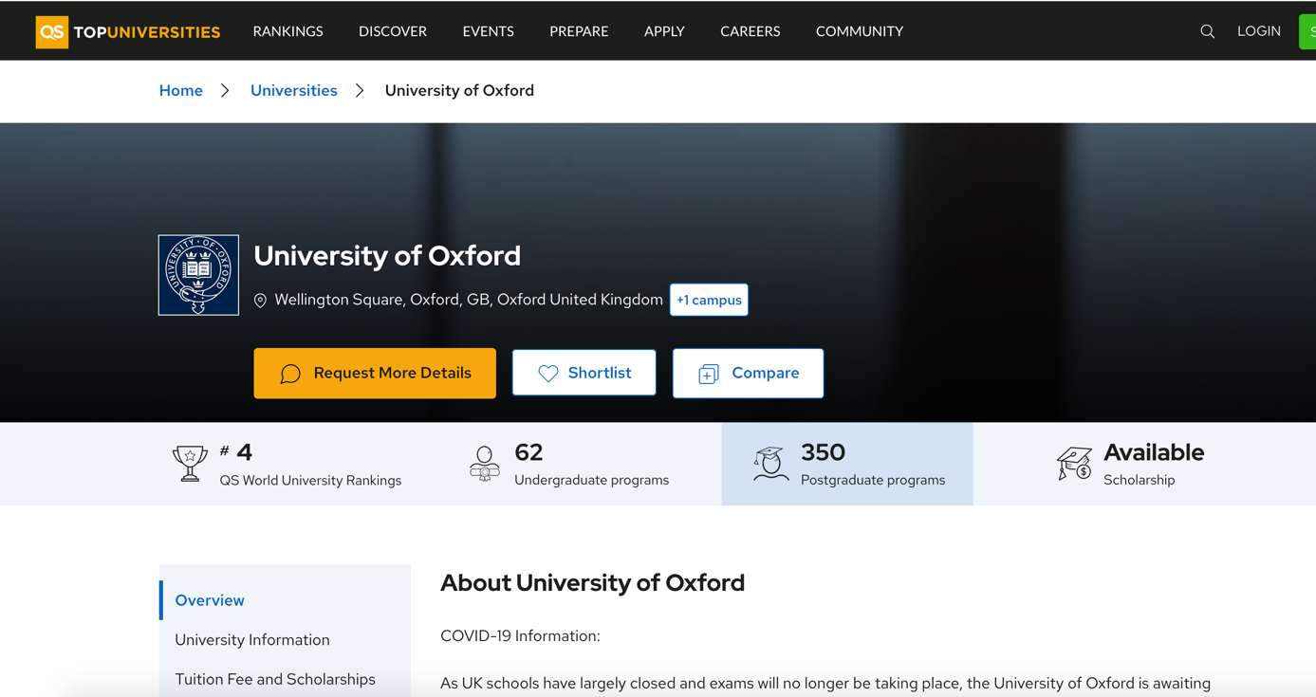

Lampiran 12: Contoh screenshot profile page mitra peneliti luar negeri dari laman Scopus

Cara mengetahui Scopus H-index mitra peneliti tinggi luar negeri dari laman Scopus.
  - Silahkan akses ke laman “Scopus Author ID” berikut:
https://www.scopus.com/freelookup/form/author.uri?zone=TopNavBar&o

  - Masukan nama belakang (Last name), nama depan (First name) mitra peneliti Anda pada yang tersedia dan klik “Search”.

  - Screenshot tampilan laman hasil pencarian seperti contoh di bawah ini.

  - Mencantumkan link scopus seperti berikut ini https://www.scopus.com/authid/detail.uri?authorId=22988279600

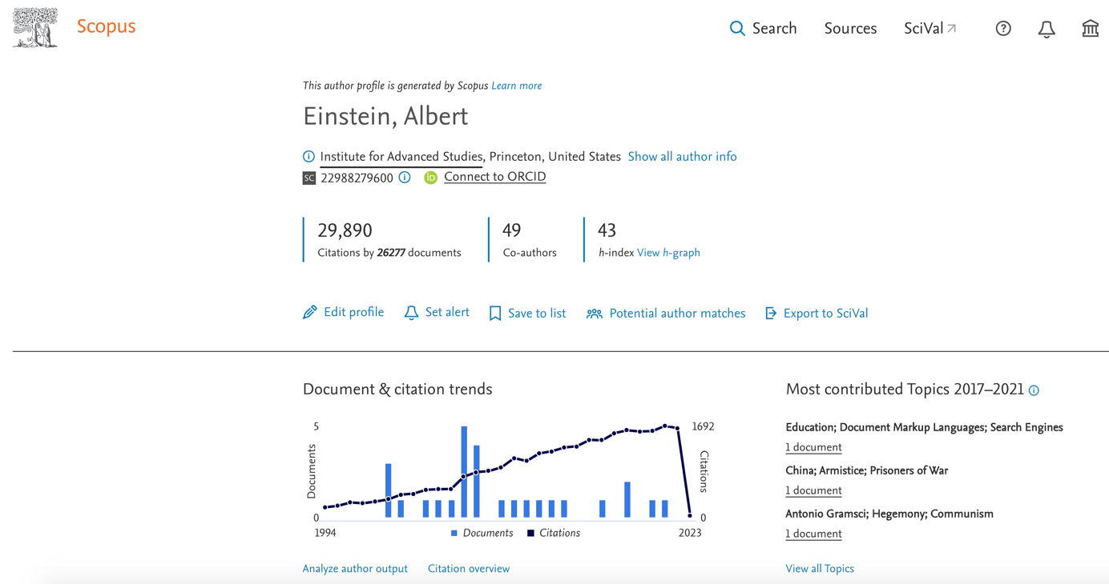

Lampiran 13: Contoh screenshot SIAK NG
